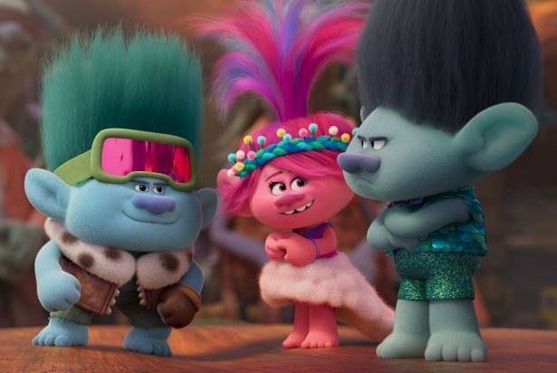
Trollovia 3
(Trolls Band Together)
Premiéra: 16. 11. 2023

UIP – Universal, USA, 2023
Réžia: Walt Dohrn, Tim Heitz
Scenár: Jonathan Aibel, Glenn Berger, Elizabeth Tippet
Hudba: Theodore Shapiro
Hrajú (v slovenskom znení): Marek Makranský, Romana Dang Van, Michael Švehla, Mária Čírová, Ivan Romančík, Pavol Topoľský, Jana Lieskovská, Miroslava Drinová, Martin Kaprálik, Kamil Mikulčík, Ego

Do kín sa vracia najfarebnejší film plný lesku a remakov najväčších hudobných hitov. Už po tretíkrát vás roztomilí Trollovia na čele s princeznou Poppy prevedú rozprávkou hudobnou ríšou a zažijete s nimi ďalšie nervy drásajúce dobrodružstvo.

Trollia princezná Poppy mala vždy obrovskú slabosť pre svojho trochu nevrlého kamaráta Vetvoša. Po dvoch filmoch skutočného priateľstva a neúnavného flirtovania to začína byť vážne. Ako sa títo dvaja a zbližujú a spoznávajú ešte viac, Poppy zisťuje, že Vetvoš skrýva trochu nepríjemnú, ale veľmi vzrušujúcu kapitolu svojho života. Kedysi bol totiž členom populárnej chlapčenskej kapely BroZone. Kapela sa však rozpadla kvôli nešťastnej udalosti, ktorá spôsobila, že sa speváci úplne rozišli a išli každý svojou cestou. Jeden z nich však skončil v pazúroch dvoch všemocných popových naničhodníkov, ktorí prišli na to, ako po kvapkách vysávať jeho spevácky talent a využívať ho na ovládnutie hitparád a davov. Ale aj ten najväčší talent sa nakoniec vyčerpá a zajatému Floydovi pomaly dochádza čas. A tak kolegovia z kapely odhodia svoje staré spory (aspoň dočasne) a vydajú sa na nebezpečnú záchrannú misiu. Do misie sa samozrejme zapojí aj zamilovaná Poppy, ktorá bez Vetvoša neurobí ani krok sama. Na konci tejto dobrodružnej cesty na ňu však čaká, jedno veľmi trpké prekvapenie. Diváci, ktorí si nenechajú tretiu časť ujsť, by sa mali pripútať, pretože Trollovia 3 sú poriadna jazda.

"Dúfame, že sa diváci budú smiať od začiatku do konca," hovorí producentka Gina Shay, ktorá pracovala na všetkých troch častiach úspešnej filmovej série, a dodáva: "Trollovia sú pre nás veľkým zážitkom: "Film je radostná oslava, ktorú diváci potrebujú a zaslúžia si ju. Stačí sa nechať unášať čarovným vizuálom filmu a chytľavými piesňami," dodáva.

Prístupnosť: bez obmedzenia
Žáner: animovaná komédia
Verzia: slovenský dabing
Minutáž: 91 min
Formát: 2D DCP, zvuk 5.1
Monopol do: 16. 11. 2026

